# MindMap: Unsere Interessen und Wünsche zum Thema digitale Spiele

**MindMap**

Eine MindMap ist wie eine Landkarte für deine Gedanken. Sie hilft, viele Informationen klar und übersichtlich zu organisieren. Man beginnt in der Mitte mit einem Hauptthema. Von dort aus werden Linien, die wie Äste eines Baumes aussehen, zu anderen Ideen oder Unterthemen gezeichnet, die mit dem Hauptthema zusammenhängen. Diese Äste können auch wieder eigene Zweige haben. Die Wörter an diesen Zweigen sind dann konkrete Beispiele zu den Unterthemen.

Mit einer MindMap kann man alles, was man über ein Thema weiß oder lernen will, gut sichtbar machen. Es hilft, den Überblick zu behalten und neue Ideen zu finden. Eine MindMap sieht dann zum Beispiel so aus:

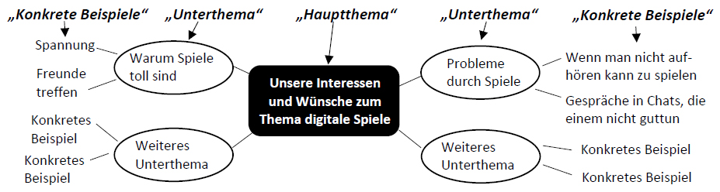



## Aufgaben

1. Überlegt gemeinsam, was euch an digitalen Spielen interessiert: Welches Thema findet ihr spannend? Welches Thema ist wichtig? Welches Thema würdet ihr gerne im Unterricht besprechen?
2. Schreibt alle Themen, die ihr spannend findet, auf einen Zettel. Diese Themen sind eure „Unterthemen“ für die MindMap.
3. Überlegt euch dann konkrete Beispiele zu jedem „Unterthema“ und schreibt sie auf einen Zettel. Sammelt nun zu den jeweiligen „Unterthemen“ Beispiele. Diese Beispiele sind dann eure „konkreten Beispiele“ und notiert sie auf einem Zettel.
4. Zeichnet eure MindMap auf ein großes Papier oder Plakat. Schreibt in die Mitte das „Hauptthema“: „Unsere Interessen und Wünsche zum Thema digitale Spiele“.
5. Tragt eure „Unterthemen“ ein und verbindet sie mit einer Linie zum „Hauptthema – so wie in der obigen Beispiel-MindMap dargestellt.
6. Tragt eure „konkreten Beispiele“ zu den passenden „Unterthemen“ ein und verbindet sie mit einer Linie.
7. Wenn möglich, hängt das fertige Plakat in eurem Klassenraum auf.